**КОУ ВО « Борисоглебский кадетский корпус»**

**Служба по устройству детей в семью « Аистёнок»**

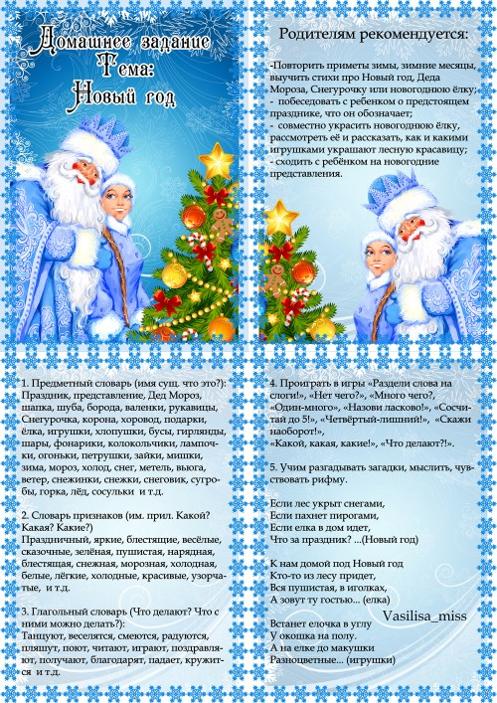



**Составитель : учитель – логопед Лаптева И. В.**





